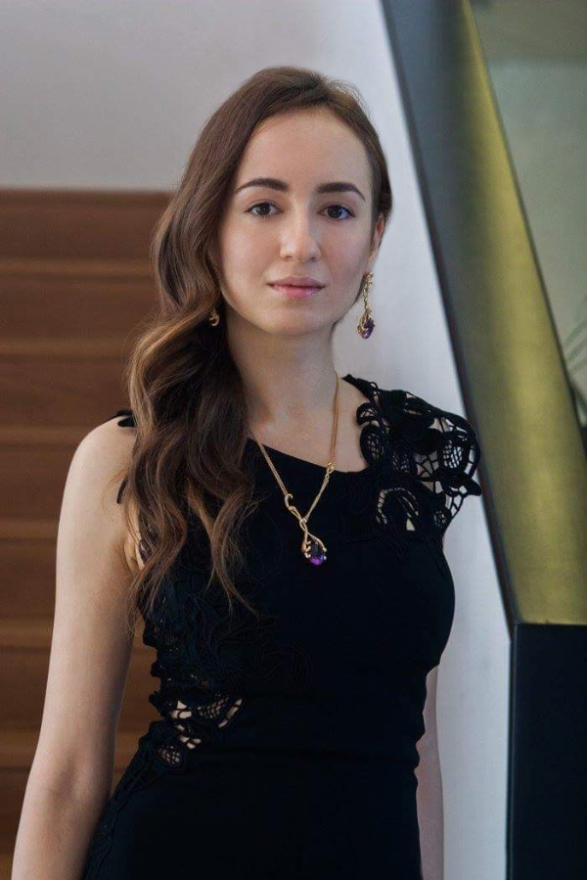**Líliia Salakhova**

Fecha de nacimiento: 02/07/1988

Nacionalidad: rusa

Teléfono: 632916665

e-mail: [liliya1520@gmail.com](mailto:liliya1520@gmail.com)

Formación académica:

2005-2011 Especialidad en Ciencias Económicas y Empresariales,

Licenciada Especialista en Evaluación de la Propiedad y Gestión de las Finanzas,

Universidad Aeroespacial Estatal de Samara.

2009-2014 Especialidad en Lenguas Extranjeras,

Licenciada Especialista en Traducción,

Universidad Aeroespacial Estatal de Samara.

2014-2018 Especialidad en Historia del Arte,

Máster en Análisis y Gestión del Patrimonio Artístico,

Universidad Autónoma de Barcelona.

Experiencia:

Trabajo como interprete autónoma (español, inglés, ruso) desde el año 2015.

2013-2014 Guest Service

Meliá Caribe Tropical, Bavaro, Punta Cana, República Dominicana

Funciones:

* gestión de quejas y sugerencias de clientes,
* atención al cliente,
* seguimiento reporte avería,
* traducciones (ruso, español, inglés).

2015-2016 **Content Manager**

[barnebys.es](http://barnebys.es)

- traducciones de los artículos globales (inglés-español),

- contenido de blog,

- gestión de Redes Sociales,

- envio de newsletters,

- administración de la página web.

2015-actualidad Sales Manager, traductora

The Art Market Agency (agencia de **marketing online** para empresas del sector arte)

Funciones:

- gestión de ventas e interacción con los clientes,

- organización de eventos de la empresa (seminarios de **marketing online**),

- organización de las subastas online,

- traducción de los catálogos de las casas de subastas (español-inglés), etc.

Idiomas: Inglés: nivel alto oral y escrito,

castellano: nivel alto oral y escrito,

catalán: nivel medio oral,

ruso: idioma natal.

Informática:

Conocimiento y buen manejo de Internet. Hice un curso de Photoshop.